Data Transfer Objects
Data Transfer Objects (DTO). DTO’s worden gebruikt om de data te structuren die bij de HTTP endpoints worden gebruikt te scheiden van de domeinmodellen die binnen de applicatie worden gebruikt.

Waarom DTO's?
Een Data Transfer Object is een soort tussenklasse. Bij een Request moet de gebruiker de gegevens aanbieden volgens de structuur van de DTO.
De DTO wordt aan de betreffende service doorgegeven. De Service klasse zorgt voor de vertaling naar een domeinklasse die via de repository in de database wordt gezet.

Zo zou voor een User klasse als deze:

class User {
long id;
String userName;
String firstName;
String lastName;
String email;
String password;
String socialSecurityNumber;
List<Authority> authorities;
}

.. een DTO kunnen worden gedefinieerd zoals hieronder:

class UserDto {
public String username;
public String password;
public String email;
public List<String> authorities;
}

Alleen de relevante velden zijn nu opgenomen in de DTO en de authorities is een eenvoudige lijst van Strings in plaats van een lijst van Authority objecten. Aan de DTO klasse kan ook door Java validatie-annotaties worden toegevoegd om restructies op te leggen aan de waarden van attributen. Hiervoor is wel de hibernate validator nodig, die kan worden toegevoegd met behulp van Maven.

<dependency>
<groupId>org.hibernate.validator</groupId>
<artifactId>hibernate-validator</artifactId>
</dependency>

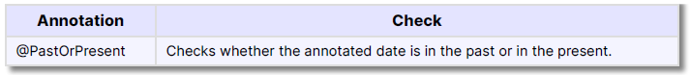
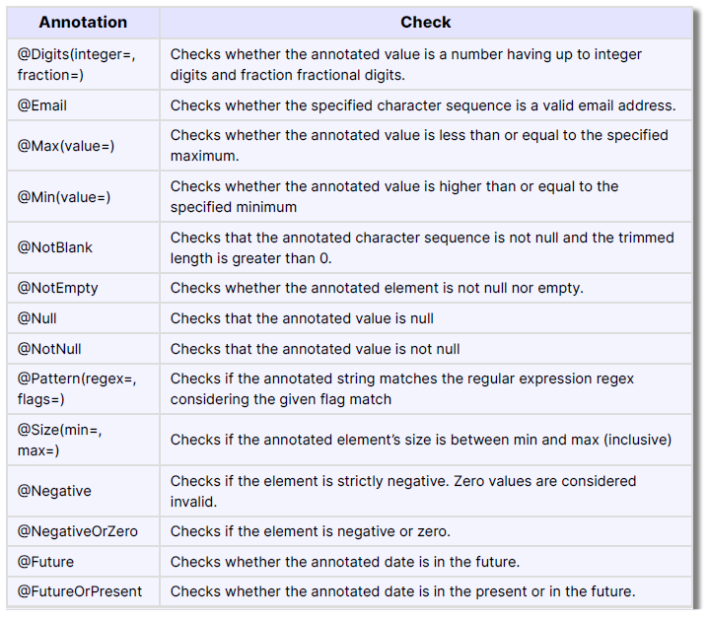
Bovenstaand UserDto kan worden uitgebreid met een aantal validatie annotaties als volgt:

class UserDto {
@NotBlank
String userName;

@NotBlank
@Size(min=6, max=30)
public String password;

@NotBlank
@Email
String email;

public List<String> authorities;
}

Mapping tussen DTO en model
Een Data Transfer Object kan dus gebruikt worden om de binnenkomende datastructuur onafhankelijk te maken van de domeinen modellen is de webservice. De binnenkomende data moet echter wel worden om gezet van domeinobjecten die vervolgens via de repository worden opgeslagen in de database. De gegevens in een DTO moeten dus worden gemapt naar één of meerdere domeinmodellen. Dit gebeurt in de service laag. Een serviceklasse kan dus een DTO als argument hebben en eventueel ook een DTO teruggeven.
Het mappen van een DTO naar domeinmodellen is vaak een flinke klus. Ieder veld moet met een getter uit de dto worden gehaald en met een setter in een nieuwe instantie van een domein model worden geplaatst.
Met bovenstaand 'User' en 'UserDto' klassen wordt de mapping als volgt.

@Service
public class UserService {

@Autowired
private UserRepository userRepository;

@Autowired
private PasswordEncoder passwordEncoder;

public String createUser(UserRequestDto userRequestDto) {
String encryptedPassword = passwordEncoder.encode(userRequestDto.getPassword());

User user = new User();

user.setUsername(userRequestDto.getUsername());
user.setPassword(encryptedPassword);
user.setEmail(userRequestDto.getEmail());
user.setEnabled(true);
user.addAuthority("ROLE_USER");

User savedUser = userRepository.save(user);

return savedUser.getUsername();
}

...
}

Bij deze mapping wordt ook het wachtwoord dat is opgegeven door de passwordEncoder versleuteld. De versleutelde versie wordt dan opgeslagen in de database.

